VIII Всероссийская смена «Юный математик». ВДЦ «Орлёнок». V Турнир математических игр.
Игра «Домино». Старшая лига (10-11 класс). Решения. 08.09.2012
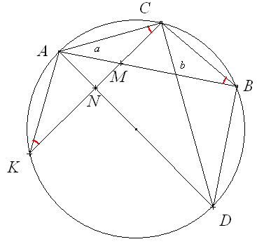
0–0. В треугольнике ABC угол C − тупой, D − точка пересечения прямой DB, перпендикулярной к AB, и прямой DC, перпендикулярной к AC. Высота треугольника ADC, проведённая из вершины C, пересекает AB в точке M. Известно, что AM=a, MB=b. Найдите AC. ($\sqrt{а(а+b)}$. Поскольку ∠ABD =∠ACD = 90°, то точки A, C, B и D лежат на окружности с диаметром AD. Пусть CN − высота треугольника ADC. Продолжим CN до пересечения с окружностью в точке K. AD − диаметр, перпендикулярный хорде CK, поэтому CN = NK и AC = AK. Следовательно, ∠ACK=∠AKC=∠ABC. Поэтому треугольники CAM и BAC подобны по двум углам. Тогда АС/АВ=АМ/АС. Отсюда находим, что AC² = AM . AB = a(a + b).)
0–1. В треугольнике ABC известно, что AB≤2 , BС ≤3 , СА≤4 . Какое наибольшее значение может принимать наибольшая высота такого треугольника? (3. Поскольку высота не больше каждой из двух боковых сторон, то любая высота не больше 3. В прямоугольном треугольнике с катетами 2 и 3 гипотенуза равна$\sqrt{\text{13}}$<4 , а наибольшая высота этого треугольника равна 3.)
0–2. Упростите выражение $\sqrt[3]{2+\sqrt{5}}+\sqrt[3]{2−\sqrt{5}}$. (1. Пусть $\sqrt[3]{2+\sqrt{5}}$=a, $\sqrt[3]{2−\sqrt{5}}$=b, $\sqrt[3]{2+\sqrt{5}}+\sqrt[3]{2−\sqrt{5}}$=x. Тогда x³=a³+b³+3ab(a+b)=4-3x. Уравнение x³+3x-4=0 имеет только один вещественный корень x=1, следовательно, наше выражение равно 1.)
0–3. Сколько существует таких целых a, что дробь $\frac{a^{3}−8}{a+2}$ принимает целое значение? (10. $\frac{a^{3}−8}{a+2}=a^{2}−2a+4−\frac{\text{16}}{a+2}$. Значит, для того, чтобы данное выражение принимало целое значение, необходимо и достаточно, чтобы (a+2) являлось делителем 16. Следовательно, знаменатель дроби может принимать 10 различных значений: ±16; ±8; ±4; ±2; ±1, каждое из которых определяет значение a.)
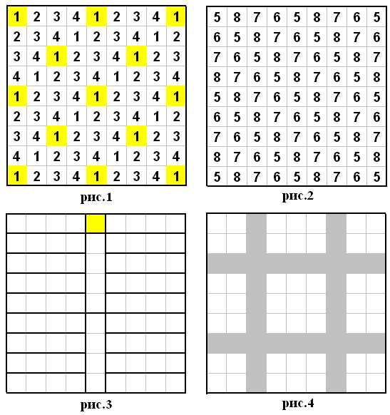
0–4. Сколько корней имеет уравнение x³⁷+x⁸+1=0? (1. Заметим, что x≠0. Сделаем замену переменных: x=1/y. Получим уравнение: y³⁷+y²⁹+1=0. Функция f(y)=y³⁷+y²⁹+1 является непрерывной и возрастающей (сумма непрерывных возрастающих функций), значит, уравнение f(y) = 0 имеет не более одного корня. Так как эта функция принимает как положительные, так и отрицательные значения (например, при y=0 и y=-1 соответственно), то уравнение f(y) = 0 имеет корень, причём, отличный от нуля. Следовательно, данное уравнение также имеет один корень.)
0–5. Доску 9×9 замостили 20 плитками 1×4 без наложений. Сколько различных положений могла иметь непокрытая клетка? (9 положений. Раскрасив доску в четыре цвета по диагоналям в двух направлениях (рис.1 и рис.2), получим, что свободная клетка должна быть одновременно цвета 1 и цвета 5, а таких клеток на доске 13 штук. При этом пример для каждой из 9 клеток на краю и в центре можно построить, выделив на доске 2 прямоугольника 4×9 и полосу 1×9, оставив в ней свободной нужную нам клетку (см. рис.3). А для оставшихся 4 клеток докажем, что они свободными быть не могут. Применим раскраску, как на рис.4, в ней будет 49 белых и 32 чёрных клетки. При этом каждая фигурка 1×4 содержит в себе либо 3, либо 0 белых клеток, т.е. в сумме во всех фигурках будет кратное 3 количество белых клеток, т.е. не все 49. Значит, свободной может быть только белая клетка, к которым и относятся рассмотренные выше 9 клеток.)
0–6. На окружности отмечено 10 точек. Проведены всевозможные прямые с концами в них, причём оказалось, что никакие три не пересекаются в одной точке. Сколько на чертеже могло получиться треугольников, образованных этими прямыми, вершины которых лежат внутри окружности? ($С_{\text{10}}^{6}=\frac{\text{10}!}{6!⋅4!}=\text{210}$. Каждое множество из 6 точек окружности можно разбить единственным образом на пары так, чтобы три прямые, соединяющие точки в этих парах, образовали искомый треугольник. Обратно, стороны каждого искомого треугольника однозначно определяют такое множество из шести точек. Следовательно, таких треугольников будет $С_{\text{10}}^{6}$.)
1–1. Решите уравнение |x−2012| + |x+1| = |x+2012| + |x−1|. ([−1;1]. Решим уравнение, используя координатную прямую. Данное равенство выполняется для каждой такой точки c координатой x, что сумма расстояний от неё до точек 2012 и (−1) равна сумме расстояний до точек (−2012) и 1. Несложно заметить, что искомыми являются только точки, расположенные на пересечении отрезков [−1;2012] и [−2012;1].)
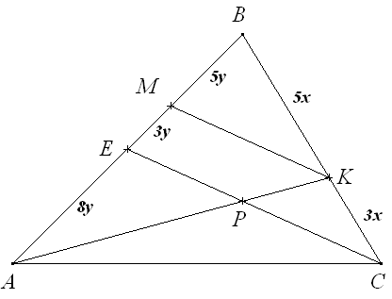
1–2. Сколько десятизначных чисел можно составить так, чтобы любые две соседние цифры отличались на единицу, если в их десятичной записи можно использовать только цифры 1, 2 и 3? (64 числа. Рядом как с цифрой 1, так и с цифрой 3 может стоять только цифра 2, поэтому в любом из рассматриваемых десятизначных чисел каждая вторая цифра - двойка. На каждое из оставшихся пяти мест можно поставить либо единицу, либо тройку. Количество способов это сделать равно 2⁵ = 32. Кроме того, мы можем выбрать на каких местах будут стоять двойки − на чётных или на нечётных. Поэтому полученное количество нужно удвоить.)
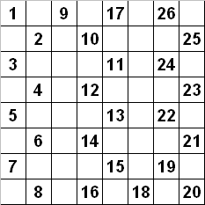
1–3. На стороне ВС треугольника АВС взята точка К такая, что ВК:КС=5:3. В каком отношении медиана СЕ делит отрезок АК (считая от точки А)? (8:3. Ответ можно получить с помощью геометрии масс, рассмотрев систему материальных точек (3А, 3В и 5С), барицентром которой как раз и окажется точка Р пересечения отрезков АК и СЕ, т.к. Р будет и барицентром системы (6Е, 5С), и барицентром системы (3А, 8К), которые возникают при группировке масс (3А, 3В) и (3В, 5С) соответственно в 6Е и 8К с сохранением барицентра всей системы. Значит, по правилу рычага найдём, что АР:РК=8:3. Другое решение можно получить, проведя отрезок КМ, параллельный отрезку СЕ (см. рис.), где М лежит на стороне АВ. Тогда ВМ:МЕ=ВК:КС=5:3, АЕ:ЕМ=ВЕ:ЕМ=(ВМ+МЕ):МЕ=(5+3):3=8:3, АР:РК=АЕ:ЕМ=8:3.)
1–4. В белом квадрате 8×8 поочерёдно закрашиваются в чёрный цвет клетки, у которых до покраски было не более одной чёрной вершины. Какое наибольшее количество клеток можно закрасить таким образом? Приведите ответ и пример, указав порядок закраски клеток. (26 клеток. На первом шаге мы закрашиваем 4 белых узла клетчатой решётки, а на каждом следующем – не более 3. Значит, всего закрасим не более [1+(81–4):3]=26 клеток, т.к. на доске 81=9∙9 узлов. Пример закраски 26 клеток – см. на рис.)
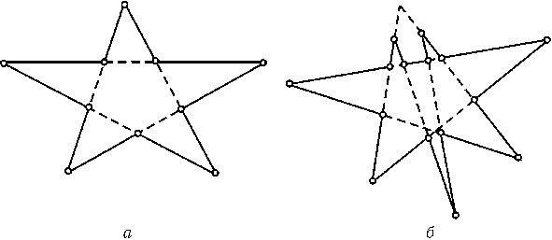
1–5. Сколько раз в последовательности целых чисел (a_{n}), заданной формулой $a_{n}=\left[\sqrt{2n}+\frac{1}{2}\right]$, встречается число 1511? (1511 раз. [$\sqrt{2n}$+1/2]=1511 ⇔ 1511≤+1/2<1512 ⇔ 1510,5≤<1511,5 ⇔ 2281610,25≤2n<2284632,25 ⇔ 1140805,125≤n<1142316,125. Учитывая, что n − натуральное число, имеем неравенство 1140805<n≤1142316. Количество натуральных решений этого неравенства равно: 1142316−1140805=1511.)
1–6. При каком наибольшем n для любого n-угольника найдётся прямая, содержащая ровно одну его сторону? (n=13. Предположим, что существует тринадцатиугольник, у которого на любой прямой, содержащей сторону, есть ещё хотя бы одна сторона. Проведём через все стороны этого тринадцатиугольника прямые. Так как у него тринадцать сторон, то на одной из них лежит нечётное число сторон, т.е. на одной прямой лежат по крайней мере три стороны. У них есть 6 вершин и через каждую вершину проходит прямая, на которой лежат по крайней мере две стороны. Поэтому всего у этого тринадцатиугольника не менее 3+2⋅6=15 сторон, противоречие. Для чётного n≥10 требуемый пример − контур звезды (рис. а); идея построения примера для нечётного n≥15 аналогична (рис. б).)
2–2. Для каждой пары чисел x и y обозначим через s(x, y) наименьшее из чисел x, 1–y, y–x. Какое наибольшее значение может принимать число s(x, y)? (1/3. Сумма трёх указанных в условии чисел равна 1, поэтому по принципу Дирихле наименьшее из них не больше 1/3. С другой стороны, при x=1/3, y=2/3 наименьшее из трёх данных чисел равно 1/3.)
2–3. Какое наименьшее количество клеток можно вырезать из шахматной доски так, чтобы на оставшиеся клетки нельзя было поставить 8 не бьющих друг друга ладей? Приведите ответ и пример. (8 клеток, например, левого столбца. Докажем, что если вырезано не более 7 клеток, то на оставшиеся клетки ещё можно поставить 8 не бьющих друг друга ладей. Известно, что на шахматную доску 8×8 можно поставить 8 ладей, не бьющих друг друга, 8!=8⋅7⋅6⋅5⋅4⋅3⋅2⋅1=40320 способами, так как в первую вертикаль ладью можно поставить 8-ю способами, во вторую – уже 7-ю и т.д., в последнюю – 1-м способом. Теперь посмотрим, сколько из этих расстановок нам могут не подойти после вырезания клеток. Расстановка не подходит, если какая-то ладья оказалась на вырезанной клетке, тогда остальные ладьи могут стоять 7! способами, т.о. каждая из 7 вырезанных клеток может нам «испортить» 7! способов расстановки 8 ладей, при этом какие-то способы могут быть «испорчены» сразу несколькими разными вырезанными клетками. Но в любом случае в сумме мы теряем не более 7∙7!=35280 способов. Значит, существует не менее 40320–35280=5040 способов расстановки на доске 8 ладей, не бьющих друг друга, при которых ладьи встают на невырезанных клетках, т.е. нужных нам расстановок.)
2–4. Приведите пример такого положительного A, что {A}+{1/A}=1. Ответ обосновать. (Например, $А=2+\sqrt{3}$. Действительно, поскольку $(2+\sqrt{3})(2−\sqrt{3})=1$, {A} + {1/A} = $(\sqrt{3}−1)+(2−\sqrt{3})=1$ . Комментарий: Подходящее число A обязательно будет иррациональным.)
2–5. Петя подпилил все ножки у квадратной табуретки и четыре отпиленных кусочка потерял. Оказалось, что длины всех кусочков различны, и что табуретка после этого стоит на полу, пусть наклонно, но по-прежнему касаясь пола всеми четырьмя концами ножек. Дедушка решил починить табуретку, однако нашёл только три кусочка с длинами 8, 9 и 10 см. Какой длины может быть четвёртый кусочек? (Считать, что ножки табуретки – отрезки, перпендикулярные плоскости квадратного сиденья.) (7 или 11 см. Пусть A, B, C, D − концы исходных ножек табуретки, а A', B', C' и D' − подпиленных. Поскольку табуретка стоит, касаясь пола четырьмя ножками, точки A', B', C' и D' лежат в одной плоскости. Табуретка квадратная, значит, плоскости ABA'B' и CDC'D' параллельны. Следовательно, A'B' параллельно C'D'. Аналогично, B'C' параллельно A'D'. Таким образом, четырёхугольник A'B'C'D' − параллелограмм, и его диагонали пересекаются в общей середине O'. Пусть O − центр квадрата ABCD. Заметим, что отрезок OO' − средняя линия как в трапеции ACC'A', так и в трапеции BDD'B', а значит, AA'+CC'=2OO'=BB'+DD'. Получаем, что длина отпиленной части x удовлетворяет одному из равенств 8+x=9+10, 9+x=8+10, 10+x=8+9, откуда x=7, x=9 или x=11. Поскольку длины всех кусочков различны, x≠9, и остаются только варианты 7 и 11 см.)
2–6. Даны N ≥ 3 точек, занумерованных числами 1, 2, ..., N. Каждые две точки соединены стрелкой от меньшего номера к большему. Раскраску всех стрелок в красный и синий цвета назовем «однотонной», если нет двух таких точек A и B, что от A до B можно добраться и по красным стрелкам, и по синим. Найдите количество «однотонных» раскрасок. (N!. Назовем полный ориентированный граф упорядоченным, если ориентированные ребра задают на множестве его вершин отношение (линейного) порядка. Граф из условия упорядоченный. Пусть исходный граф покрашен в два цвета. Изменим все направления красных стрелок на противоположные. Докажем, что раскраска однотонна тогда и только тогда, когда полученный граф - упорядоченный. 1) Пусть раскраска однотонна. Достаточно проверить в новом графе свойство транзитивности порядка. Пусть вершины A, B, C с номерами a<b<c образуют нетранзитивный треугольник: ребра идут либо от A к B, от B к C, от C к A, либо от A к C, от C к B, от B к A. В обоих случаях в исходном графе путь ABC одноцветен и имеет другой цвет, нежели ребро AC. Противоречие. 2) Пусть полученный граф – упорядоченный. Рассмотрим две вершины A и B. Если в исходном графе от A к B вел синий путь, то в новом графе A<B, а если красный, то A>B (в смысле нового порядка). Одновременно эти неравенства выполняться не могут. Теперь легко получить ответ: однотонных раскрасок столько же, сколько отношений порядка на множестве из N элементов; их, в свою очередь, столько же, сколько перестановок N элементов, т. е. N!.)
3–3. Внутри треугольника ABC с углами ∠A =50°, ∠B =60°, ∠C =70° взята точка M, причём ∠AMB = 110°, ∠BMC =130°. Найдите ∠MBC. (20°. Пусть H − точка пересечения высот этого остроугольного треугольника ABC. Тогда ∠BHC =180º−∠BAC=180°−50° =130° = ∠BMC, ∠AHB =180° - ∠ACB =180° -70° =110° = ∠AMB. Заметим, что внутри треугольника существует ровно одна точка, из которой две стороны видны под данными углами (точка пересечения дуг двух окружностей). Значит, точка M совпадает с точкой H. Следовательно, ∠MBC = 90° − ∠BCA = 90° − 70° = 20°.)
3–4. Диагонали AC и CE правильного шестиугольника ABCDEF разделены точками M и N так, что AM:AC=CN:CE=λ. Найдите λ, если известно, что точки B, M и N лежат на одной прямой. ($λ=1:\sqrt{3}$. Так как ED = CB, EN = CM и ∠DEC = ∠BCA = 30°, то ΔEDN = ΔCBM. Пусть ∠MBC = ∠NDE=α, ∠BMC = ∠END=β. Ясно, что ∠DNC = 180°−β. Рассматривая треугольник BNC, получаем ∠BNC=90°−α. Поскольку α+β=180°−30°=150°, то ∠DNB=∠DNC+∠CNB= (180°−β)+(90°−α)= 270°−(α+β)=120°. Поэтому точки B, O, N и D (O − центр шестиугольника) лежат на одной окружности. При этом CO=CB=CD, т.е. C − центр этой окружности, следовательно, λ=CN:CE=CB:CA=1:$\sqrt{3}$.)
3–5. На какое наибольшее количество частей можно разбить пространство пятью сферами? (На 30 частей. Пусть a_{n} - наибольшее число частей, на которые разбивают сферу n окружностей, b_{n} − наибольшее число частей, на которые разбивают пространство n сфер. Ясно, что a₁=2 и b₁=2. Покажем, что a_{n}=a_{n-1}+2(n-1) и b_{n}=b_{n-1}+a_{n-1}. Прежде всего заметим, что число частей будет наибольшим в том случае, когда никакие три окружности не пересекаются в одной точке и, соответственно, никакие четыре сферы не пересекаются в одной точке и никакие три сферы не имеют общей окружности. Действительно, иначе число частей всегда можно увеличить, слегка пошевелив окружности (сферы). Пусть на сфере дано n окружностей, никакие три из которых не пересекаются в одной точке. Фиксируем одну из них. Оставшиеся окружности разбивают сферу не более чем на a_{n-1} частей, причём возможна конфигурация, когда они разбивают сферу на a_{n-1} частей. Фиксированная окружность пересекает остальные окружности не более чем в 2n-2 точках, причём случай, когда число точек пересечения равно 2n-2, возможен. Точки пересечения разбивают фиксированную окружность на 2n-2 частей; каждая их этих частей окружности добавляет одну новую часть разбиения сферы. Поэтому a_{n}=a_{n-1}+2(n-1). Равенство b_{n}=b_{n−1}+a_{n−1} доказывается аналогично. Таким образом, a₂=4, a₃=8, a₄=14 и b₂=4, b₃=8, b₄=16, b₅ = 30.)
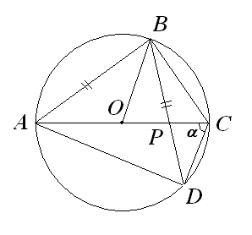
3–6. Четырёхугольник ABCD вписан в круг радиуса 5 так, что диагональ AC – диаметр круга. Диагонали четырёхугольника пересекаются в точке P. Известно, что BD = AB и PC = 2. Найдите длину стороны CD. (10/3. Пусть O – центр окружности, тогда α=∠ACD=∠ABD, а ∠BOC=2∠BAC=2(90°-∠ACB)=180°-2∠ACB=180°-2∠ADB=∠ABD=α, следовательно, ΔOPBΔCPD, значит, CP/CD=OP/OB, откуда, 2/CD = 3/5 и CD=10/3.)
4–4. Автобусная сеть города с N≥2 маршрутами устроена следующим образом: 1) с любой остановки на любую другую остановку можно попасть без пересадки; 2) для любой пары маршрутов найдется, и притом единственная, остановка, на которой можно пересесть с одного из этих маршрутов на другой; 3) на каждом маршруте ровно три остановки. Чему может быть равно N? (N=7. Докажем, что если выполняются указанные условия, то число остановок на маршруте n=3 и число маршрутов N связаны соотношением N = n(n−1)+1. Пусть a − один из маршрутов, B − остановка, через которую маршрут a не проходит. Каждый маршрут, проходящий через B, пересекает маршрут a. Поэтому через B проходит ровно n маршрутов. Аналогично доказывается, что через каждую остановку маршрута a проходит n-1 маршрутов, отличных от a. Всего получаем n(n-1) разных маршрутов и ещё сам маршрут a.)
4–5. Рассматриваются треугольники с целочисленными сторонами. На сколько треугольников, имеющих периметр 2012, больше, чем имеющих периметр 2009? (На 0, их одинаковое количество. 1) Каждому треугольнику со сторонами a≤b≤c и периметром 2009 поставим в соответствие треугольник со сторонами a+1≤b+1≤c+1 и периметром 2012. Такой треугольник существует, так как (a+1)+(b+1)>(a+b)+1>с+1. 2) Пусть есть треугольник со сторонами x≤y≤z и периметром 2012, тогда рассмотрим отрезки с длинами x−1≤y−1≤z−1. Очевидно, что эти числа натуральные (если, например, x−1=0, x=1, то y+z=2011 и треугольника со сторонами 1, y и z, где y и z целые, не существует). Кроме того, (x−1)+(y−1)=(x+y)−2>z−2. Так как эти числа натуральные, то отсюда следует, что (x−1)+(y−1)≥z−1.Поэтому, рассматриваемые отрезки не образуют треугольника только в случае, когда (x−1)+(y−1)=(z−1), x+y=z+1. Тогда P=x+y+z=2z+1 - нечётное число, поэтому не может быть равно 2012. Следовательно, (x−1)+(y−1)>z−1, то есть каждому треугольнику со сторонами x≤y≤z и периметром 2012 поставлен в соответствие треугольник со сторонами x −1≤y-1≤z−1 и периметром 2009. Таким образом, указанное соответствие между множествами треугольников взаимно однозначно, а треугольников с целочисленными сторонами и периметром 2009 столько же, сколько с периметром 2012.)
4–6. Найдите все многочлены Р(х) с коэффициентами из множества {0, 1, 2, …, 9} такие, что Р(–2)=Р(–5)=10. ($P(x)=x^{3}+6x^{2}+3x$. Данный многочлен можно представить в виде $P(x)=(x+2)(x+5)(a_{k}x^{k}+a_{k−1}x^{k−1}+\text{.}\text{.}\text{.}+a_{1}x+a_{0})+\text{10}$ при некотором целом неотрицательном k. Тогда после раскрытия скобок получим, что $P(x)=a_{k}x^{k+2}+(a_{k−1}+7a_{k})x^{k+1}+(a_{k−2}+7a_{k−1}+\text{10}a_{k})x^{k}+\text{.}\text{.}\text{.}+(a_{0}+7a_{1}+\text{10}a_{2})x^{2}+(7a_{0}+\text{10}a_{1})x+\text{10}a_{0}+\text{10}$. Т.к. коэффициенты этого многочлена принадлежат множеству {0, 1, 2, …, 9}, то поочерёдно получаем, что a_{k}, a_{k-1}, …, a₀ являются целыми числами, но тогда 10a₀+1 может принадлежать нужному множеству только при a₀=-1. Рассматривая коэффициенты в обратном порядке, получим, что a₁=1, а все остальные a_{i} равны 0, значит, $P(x)=(x+2)(x+5)(x−1)+\text{10}=x^{3}+6x^{2}+3x$.)
5–5. Основания высот АА₁, ВВ₁ и СС₁ треугольника АВС образуют ортотреугольник А₁В₁С₁. Найдите углы треугольника (в радианах), если ортотреугольник подобен исходному треугольнику. ((π/3, π/3, π/3) и (π/7, 2π/7, 4π/7). Если углы исходного треугольника обозначить в порядке возрастания α≤β≤γ, то в случае остроугольного треугольника ортотреугольник будет иметь углы (π−2α, π−2β, π−2γ), тупоугольного – (2α, 2β, γ-α-β), прямоугольного – ортотреугольник не существует. Разобрав оба случая, мы найдём углы.)
5–6. При каких значениях b уравнение $\frac{b⋅\text{cos}x}{2\text{cos}2x−1}=\frac{b+\text{sin}x}{({\text{cos}}^{2}x−3{\text{sin}}^{2}x)⋅\text{tgx}}$ имеет решение? (b<1/2, за исключением (-1), 0 и 1/3. Уравнение приводится к виду $b⋅\text{sin}x=b+\text{sin}x$ с ограничениями на sinx, который также не равен 0, -1, 1, -1/2 и 1/2.)
6–6. Решите в целых числах уравнение x(x+1)(x+7)(x+8)=y². ({(−9;±12), (−4;±12), (1;±12), (−8;0), (−7;0), (−1;0), (0;0)}. Положим z=x²+8x, тогда z²+7z=y². При z>9 имеем неравенство (z+3)²<z²+7z=y²<(z+4)², т.е. число y² заключено между квадратами двух последовательных чисел, что невозможно. Поэтому x²+8x=z≤9, откуда −9≤x≤1. Далее перебираем x от (−9) до 1.)

